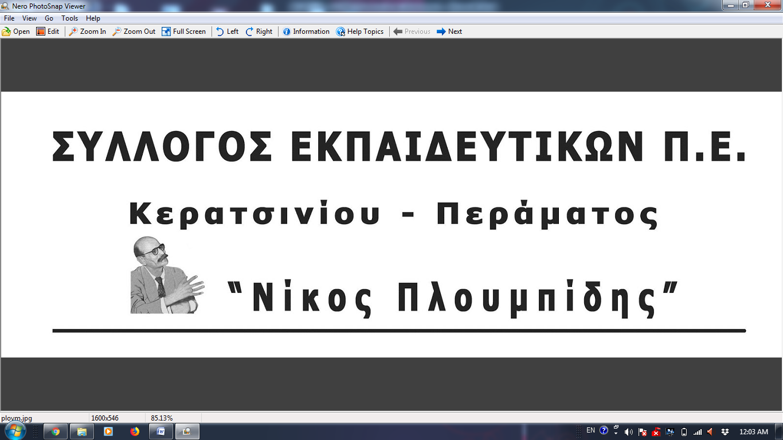
ΕΚΔΡΟΜΗ ΣΤΟ ΛΑΥΡΙΟ ΤΗΝ ΚΥΡΙΑΚΗ 20 ΟΚΤΩΒΡΗ
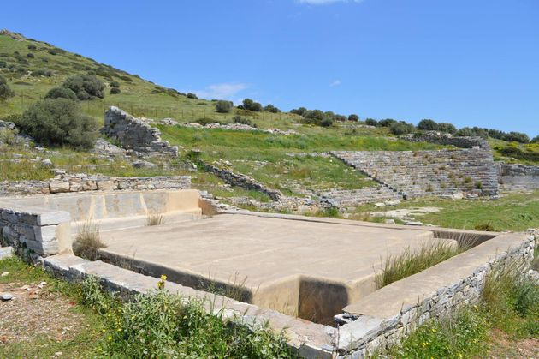
- ΠΕΡΙΟΧΗ ΣΟΥΡΙΖΑ: Αρχαία μεταλλευτικά
πλυντήρια, κοινωνικές σχέσεις της πρωτόγονης
κοινωνίας, παραγωγή-επεξεργασία μεταλλεύματος,
σημασία Λαυρίου στον αρχαίο κόσμο.

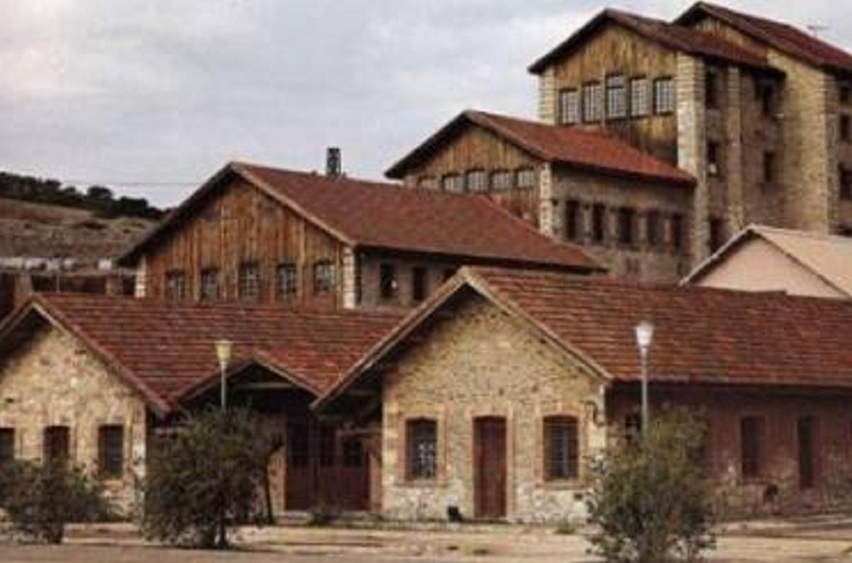

- ΠΕΡΙΟΧΗ ΓΑΛΛΙΚΗ ΕΤΑΙΡΙΑ: Νέο Λαύριο. Κοινωνικές σχέσεις, δημιουργία νέου κράτους, οργάνωση των εργατών, ιστορικοί σταθμοί.

ΔΙΑΡΚΕΙΑ ΞΕΝΑΓΗΣΗΣ: 2 ώρες

ΚΟΣΤΟΣ: 6 ευρώ
ΩΡΕΣ ΑΝΑΧΩΡΗΣΗΣ:
8.30π.μ. Πλατεία Ηρώων, ΠΕΡΑΜΑ
8.45π.μ. 25ης Μαρτίου με Σαλαμίνος, ΚΕΡΑΤΣΙΝΙ
ΜΕΤΑ ΤΗ ΔΙΩΡΗ ΞΕΝΑΓΗΣΗ ΘΑ ΥΠΑΡΧΕΙ ΕΛΕΥΘΕΡΗ ΩΡΑ ΣΤΗΝ ΠΑΡΑΛΙΑ ΤΟΥ ΛΑΥΡΙΟΥ

ΩΡΑ ΕΠΙΣΤΡΟΦΗΣ: Αναχώρηση από Λαύριο περίπου στις 3.00 μ.μ.

